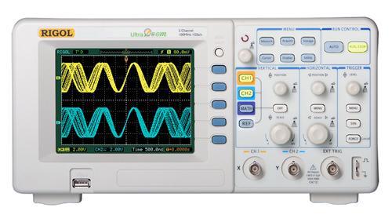

Характеристик цифрового осциллографа Rigol DS1102E:

• Полоса пропускания: 100 МГц

• Частота дискретизации в реальном времени : 1 Г выборка/с

• Эквивалентная частота дискретизации: 25 Г выборок/с

• Время нарастания : 3,5 нс

• Входной импеданс : 1 МОм±2%

• Время горизонтальной развертки : 1 нс/дел до 50 с/дел

• Дисплей: 5.6" TFT (64k, цветной цвет LCD), 320 × 234

• Каналы: 2 канала + внешний запуск

• Объем памяти : 1 Mб

• Чувствительность по вертикали : 2 мВ/дел - 10 В/дел

• Разрешение по вертикали: 8 бит

• Режим входа А1 и А2: DC, AC, земля

• Режимы запуска : По фронту, видео, по длине импульса, задержка , внешняя синхронизация

• Режимы запуска - развертки: Авто, нормальный, однократный

• Погрешность измерения временных интервалов : ±0.01%

• Максимальное входное напряжение : 400В DC, AC пик, (1МОм входной импеданс 10Х), 5В (Вскз, 50 Вт входной импеданс, BNC )

• Математические функции: Сложение, вычитание, умножение, быстрое преобразование Фурье (БПФ)

• Автоматические измерения: B пп, Вамп, Вмакс, Вмин, Вверх, Внижн, В avg , Brms , отриц. выброс, положит. выброс, частота, период, время нарастания, время спада, позитивная длительность, негативная длительность, положит. коэффициент заполнения, отрицат. коэффициент заполнения, задержка…

• Курсорные измерения : Режимы: ручной, трэк и автоматических измерений

• Хранение произведенных измерений : 10 осциллограмм и предварительных настроек

• Напряжение-питание / потребляемая мощность : 100-240В, 40 - 440Гц. САТ II. / 50Вт Макс.

• Вес: 2,4Кг

Особенности осциллографа Rigol DS1102E:

• Функция UltraZoom: возможность приближения и детального просмотра сигнала; увеличение и прокрутка сигнала.

• Автоматическое и ручное измерение: осциллограф Rigol DS1102E обеспечивает измерение 20 волновых параметров для автоматического измерения, 10 параметров напряжения и 10 параметров времени. В ручном режиме измеряемые параметры определяются пользователем вручную.

• Регулируемая чувствительность триггера: с осциллографом Rigol DS1102E Вы можете отфильтровать сигнал от шума, позволяя получить более точные результаты.

• Тест Pass/Fail: функция Pass/Fail отслеживает изменения входных сигналов в течение определенного времени. Результаты тестирования могут быть отображены на экране осциллографа Rigol DS1102E и могут быть импортированы в отчет "Pass/Fail". Также может осуществляться оповещение при подключении звуковой системы.

• БПФ (Быстрое преобразование Фурье): быстрое преобразование Фурье дает Вам возможность проведения спектрального анализа сигнала.

• Простая файловая система и поддержка USB: осциллограф Rigol DS1102E имеет простую в использовании файловую систему. Это позволяет быстро и легко сохранять результаты измерений на USB накопитель или ПК.

• Сертифицированный по стандарту PicBridge: Вы с легкостью можете подключить принтер к порту USB осциллографа Rigol DS1102E и распечатать результаты измерений.

Стандартная комплектация:

• Кабель питания

• Пробник 1:1, 10:1

• Кабель USB

• Руководство по эксплуатации

• Гарантийный талон

Цена: 16500 руб. Поверка: 4300 руб.